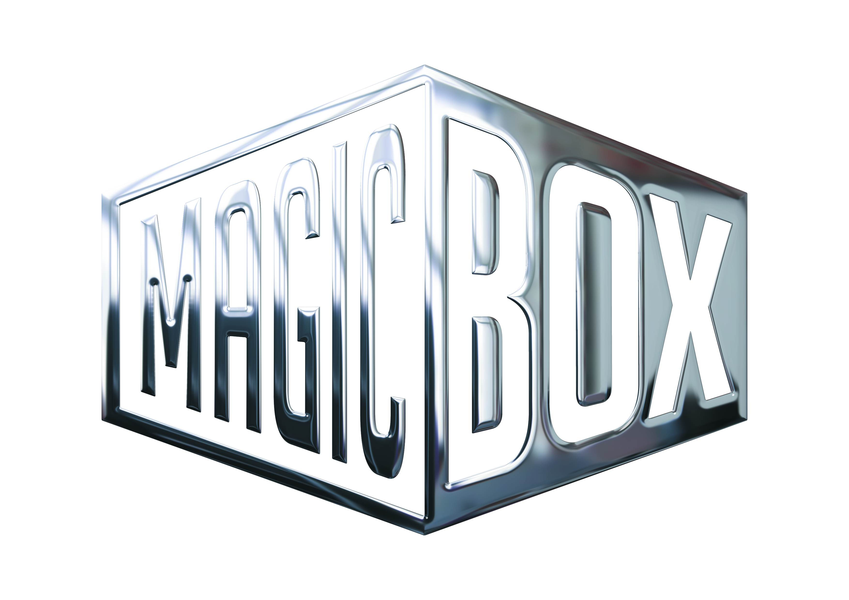
AQS a.s. - divize Magic Box
Na Klikovce 7, 140 00 Praha 4
www.magicbox.cz
www.facebook.com/magicbox.cz
www.youtube.com/magicboxcz
Jana Šafářová
Public Relations
IČO: 62952820
tel. 606 732 779

novinky na DVD a Blu-ray BŘEZEN 2014

 |  | Komorník DVD  The Butler  MOC: 199,- Kč  Datum vydání: 5.3.2014  link: web makety: 2D 3D
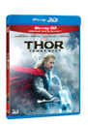 |  | Thor: Temný svět 2Blu-ray (3D+2D)  Thor: The Dark World  MOC: 699,- Kč  Datum vydání: 5.3.2014  link: web makety: 2D 3D |  |  | 
 |  | Thor: Temný svět Blu-ray  Thor: The Dark World  MOC: 599,- Kč  Datum vydání: 5.3.2014  link: web makety: 2D 3D
 |  | Thor: Temný svět DVD  Thor: The Dark World  MOC: 399,- Kč  Datum vydání: 5.3.2014  link: web makety: 2D 3D
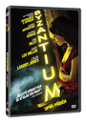 |  | Byzantium - upíří příběh DVD  Byzantium  MOC: 199,- Kč  Datum vydání: 12.3.2014  link: web makety: 2D 3D
 |  | Indiana Jones a dobyvatelé ztracené archy Blu-ray  Indiana Jones And The Raiders Of The Lost Ark  MOC: 399,- Kč  Datum vydání: 12.3.2014  link: web makety: 2D 3D |  |  | 
 |  | Indiana Jones a chrám zkázy Blu-ray  Indiana Jones and the Temple of Doom  MOC: 399,- Kč  Datum vydání: 12.3.2014  link: web makety: 2D 3D
 |  | Indiana Jones a království křišťálové lebky Blu-ray  Indiana Jones and the Kingdom of the Crystal Skull  MOC: 399,- Kč  Datum vydání: 12.3.2014  link: web makety: 2D 3D
 |  | Indiana Jones a poslední křížová výprava Blu-ray  Indiana Jones and the Last Crusade  MOC: 399,- Kč  Datum vydání: 12.3.2014  link: web makety: 2D 3D
 |  | Tom a Jerry: Myší starosti 2DVD  Tom and Jerry: Mouse Trouble  MOC: 199,- Kč  Datum vydání: 12.3.2014  link: web makety: 2D 3D |  |  | 
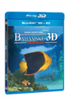 |  | Bahamské dobrodružství Blu-ray (3D)  Adventure Bahamas 3D  MOC: 399,- Kč  Datum vydání: 19.3.2014  link: web makety: 3D
 |  | Doktorka Plyšáková: I malé objetí stačí DVD  Doc McStuffins: A Little Cuddle Goes A Long Way  MOC: 149,- Kč  Datum vydání: 19.3.2014  link: web makety: 2D 3D
 |  | Fascinující Afrika Blu-ray (3D)  Fascination Africa 3D  MOC: 399,- Kč  Datum vydání: 19.3.2014  link: web makety: 2D 3D
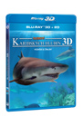 |  | Tajemství karibských hlubin Blu-ray (3D)  Adventure Carribean 3D  MOC: 399,- Kč  Datum vydání: 19.3.2014  link: web makety: 2D 3D
 |  | ANDY SUMMERS - Autobiografie Blu-ray +DVD (Combo Pack)  One Train Later  MOC: 399,- Kč  Datum vydání: 26.3.2014  link: web makety: 2D 3D
 |  | Dexter 7. série 4DVD  Dexter Season 7  MOC: 599,- Kč  Datum vydání: 26.3.2014  link: web makety: 2D 3D
 |  | Mazací hlava Blu-ray  Eraserhead  MOC: 399,- Kč  Datum vydání: 26.3.2014  link: web makety: 2D 3D
 |  | Mazací hlava DVD  Eraserhead  MOC: 99,- Kč  Datum vydání: 26.3.2014  link: web makety: 2D 3D
 |  | Arrow 1.série 5DVD (VIVA balení)  Arrow Season 1  MOC: 699,- Kč  Datum vydání: 5.3.2014  link: web makety: 2D 3D

